Vielen Dank, dass du dir unsere Anschreiben-Vorlage heruntergeladen hast! Es handelt sich hierbei um einen Mustertext, den du, um ihn zu verwenden, individualisieren und inhaltlich anpassen solltest.

Lösche dazu diese Seite aus diesem Dokument und ergänze das Anschreiben mit deinen persönlichen Informationen. Die Seite kannst du ganz einfach löschen, indem du alle Inhalte auf dieser Seite markierst und die Entfernen-Taste („Entf“) drückst.

Wenn du dir beim Erstellen deines Anschreibens unsicher bist und inhaltliche Unterstützung brauchst, empfehlen wir dir den kostenlosen Bewerbungsgenerator von bewerbung2go. Dieser bietet dir einige Hilfestellungen und Designoptionen, mit denen du deine individuelle Bewerbung erstellen kannst.

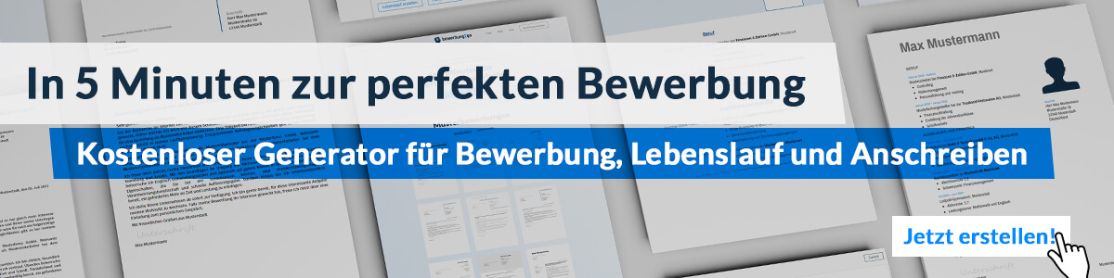
Hier entlang zum kostenlosen Bewerbungsgenerator von bewerbung2go
Arbeitgeber GmbH
Name Nachname
Straße 123
12345 Musterstadt
Musterstadt, 30.07.2026

Bewerbung als Akustiker

Sehr geehrte Damen und Herren,

die Kombination aus technischer Präzision und kreativem Design zur Verbesserung akustischer Umgebungen hat mich schon immer begeistert. Daher bewerbe ich mich bei Ihrem renommierten Unternehmen, das für seine innovativen akustischen Lösungen bekannt ist.

Während meiner bisherigen Tätigkeit als Akustiker bei der Firma SoundDesign GmbH konnte ich umfangreiche Erfahrungen in der Planung und Umsetzung akustischer Maßnahmen sammeln. Zu meinen Hauptaufgaben gehörten die Durchführung von Schallmessungen, die Entwicklung akustischer Konzepte für diverse Bauprojekte sowie die Beratung von Architekten und Bauherren hinsichtlich optimaler akustischer Gestaltung. Besondere Projekte, an denen ich mitgewirkt habe, umfassen die akustische Optimierung von Konzerthallen und modernen Bürogebäuden.

Mein Studium der Physik mit dem Schwerpunkt Akustik an der Universität Stuttgart habe ich erfolgreich abgeschlossen. Ergänzend dazu absolvierte ich eine Weiterbildung im Bereich Bau- und Raumakustik. Diese fundierte Ausbildung ermöglichte es mir, komplexe akustische Phänomene zu analysieren und praxisgerechte Lösungen zu entwickeln.

Besonders hervorheben möchte ich meine Fähigkeit, akustische Herausforderungen systematisch zu identifizieren und kreative sowie funktionale Lösungen zu entwickeln. Zudem bringe ich ein ausgeprägtes Verständnis für die Bedürfnisse meiner Kunden mit, was mir hilft, maßgeschneiderte akustische Lösungen zu realisieren.

Ich bin überzeugt, dass ich mit meiner Expertise und meinem Engagement einen wertvollen Beitrag zu Ihren Projekten leisten kann. Gerne erläutere ich Ihnen in einem persönlichen Gespräch meine Fähigkeiten und Erfahrungen im Detail und freue mich darauf, mehr über die Herausforderungen und Ziele in Ihrem Unternehmen zu erfahren.

Mit freundlichen Grüßen


Spencer Collins

